[ 시스템명: 플래시톡 ]

프로젝트 관리 계획서(PMP)

2026년 04월 11일

분 반 | 1분반
팀 명 | 말모이
팀 원 | 2633608 김민성  2633610임효진

문서 제/개정 이력표

0.3 | 2026. 4. 11 | 김민성 | 2.4개발 비용 산정 내역 추가
0.2 | 2026. 4. 10 | 김민성 | 2.4개발 비용 제외 일체 문서 수정
0.1 | 2026. 4. 9 | 김민성 | PMP 문서 최초 작성 | 고객 대표 서명(인)
버전 | 날짜 | 작성자 | 제/개정사항 | 확인

목 차
- 서론
1.1 문서의 목적 및 범위
1.2 프로젝트 개요
1.3 프로젝트 목표
1.4 용어 정의
1.5 참조 문서
- 개발 계획
2.1 WBS (Work Breakdown Structure)
2.2 개발 내용
2.3 개발 일정
2.4 개발 비용
- 팀 구성
3.1 팀 구조
3.2 역할 및 책임
- 품질 관리
4.1 팀 미팅 계획
4.2 변경 사항 관리 방법
4.3 산출물 관리 방법
- 개발 환경
5.1 하드웨어 환경
5.2 소프트웨어 환경
5.3 운영 환경
5.4 기타 개발 환경
- 산출물
6.1 산출물 정의
6.2 산출물 작성일 및 담당자
6.3 기타 제약사항
- 기타 사항
7.1 리스크 관리
7.2 이해관리자 리스트 관리
- 참고문헌 및 부록

1. 서 론
1.1 문서 목적 및 범위
본 프로젝트관리계획서(PMP)는 “플래시톡 시스템”의 개발·운영을 위한 전반 계획(범위·일정·조직·품질·형상·리스크·산출물·환경)을 정의하여 프로젝트 수행과 통제를 위한 기준선으로 활용한다.

본 문서는 다음과 같은 범위의 지표로 적용할 수 있다.
① 프로젝트 개요(프로젝트 정의, 주요 기능 정리)
② 개발 계획 및 일정
③ 팀 구성과 R&R
④ 품질관리 (팀 미팅, 변경 사항 및 산출물 관리)
⑤ 산출물 (산출물 정의, 작성일 및 담당자)

1.2 프로젝트 개요
1.2.1 프로젝트 정의
학교 학번을 기반으로 사용자 가입을 수행하는 웹 채팅 플랫폼으로, 학번 로그인 방식을 이용하여 사용자에게 실시간 웹 채팅 서비스를 제공하는 시스템이다.
1.2.2 주요 기능 설명
기능 | 설명
F01 | 학번을 통해 회원가입 및 로그인
F02 | 학번 및 이름 검색을 통해 현재 접속 중인 사용자를 검색
F03 | 현재 접속 중인 사용자와 1:1 혹은 그룹 채팅 수행
F04 | 채팅방에 이미지 및 문서 등의 파일을 업로드 및 공유
F05 | 지도 검색 및 해당 위치 정보 공유
F06 | AI탭에서 AI와 대화 및 질문
F07 | 관리자 대시보드: 사용자 정보 조회/수정/삭제

1.3 프로젝트 목표
사용자에게 실시간 웹 채팅 서비스를 제공하고, 운영자는 사용자 관리와, 장애 발생 시 장애를 신속 파악·대응 가능하도록 한다. 2026-06-20까지 개발 완료 및 인수 산출물 패키징을 목표로 한다.

1.4 용어 정의
본 문서의 이해를 돕기 위해 사용된 모든 용어 및 약어를 설명하고 정의합니다.
용어 | 설명
PMP | 프로젝트 관리 계획서. 전반적인 수행 계획(범위, 일정, 품질 등)을 정의
WBS | 작업 분할 구조. 프로젝트 작업을 계층적으로 분할한 목록
UI | 사용자 인터페이스. 사용자가 시스템과 상호작용할 수 있도록 만들어진 시각적 화면 및 제어 도구
SRS | 소프트웨어 요구사항 명세서
UP | Unified Process, 객체지향 소프트웨어 개발 방법론

1.5 참조 문서
프로젝트 헌장(PC) Rev.1.0 (2026-04-07)
PDR+SOP, BM 문서 일체
PCE 문서

2. 개발 계획
2.1 WBS(Work Breakdown Structure)
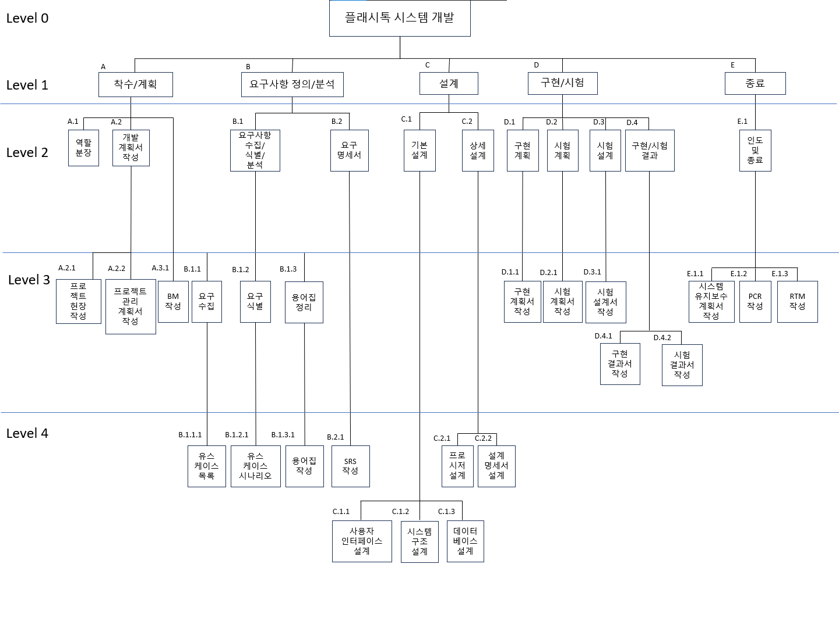
2.2 개발 활동
개발 활동 | 설명
프로젝트 정의 | 프로젝트 정의서 작성
프로젝트 계획 | 프로젝트 관리 계획서 작성
요구사항 분석 | 요구사항 분석서 작성
시스템 설계 | 시스템 설계 기술서 작성
시스템 구현 | 시스템 구현 계획서 작성
시스템 시험 | 시스템 시험 계획서 작성
시스템 유지보수 | 시스템 유지보수 계획서 작성
요구사항 추적 | 요구사항 추적표 작성

2.3 개발 일정
활동 | 1 | 2 | 3 | 4 | 5 | 6 | 7 | 8 | 9 | 10 | 11 | 12
조직편성/R&R
PDR/SOP 작성
PC/ PMP 작성
PCE 작성
BM/SRD 작성
SRS/RTM 작성
SDD/RTM 작성
SIP/STP/RTM 작성
STD/RTM 작성
SIR/RTM 작성
STR/RTM 작성
서버 구축 작업
DNS
SMP/PCR 작성

2.4 개발 비용
1 단계 : 사전준비
산정 대상 시스템: 플래시톡(웹 채팅) 시스템
산정 범위: PMP 1.2.2 및 BM(BUC-01~05)에 명시된 7대 주요 기능
(회원가입, 친구 찾기, 실시간 채팅, 파일 전송, 지도 검색, AI 대화, 사용자 관리)

2 단계 : 개발대상 SW 기능점수 산정
데이터/트랜잭션 기능 | 기능타입 | 복잡도 | FP값 (미조정값)
ILF-01 학생 | ILF | 낮음 | 7
EIF-01 지도 API | EIF | 낮음 | 5
EIF-02 Gemini API | EIF | 낮음 | 5
EI-01 학생 정보 생성 | EI | 낮음 | 3
EI-02 학생 정보 수정 | EI | 낮음 | 3
EI-03 학생 정보 삭제 | EI | 낮음 | 3
EI-04 파일 전송 | EI | 낮음 | 3
EQ-01 학생 정보 조회 | EQ | 낮음 | 3
EQ-02 파일 수신(다운로드) | EQ | 낮음 | 3
EQ-03 지도 검색 | EQ | 낮음 | 3
EQ-04 AI 질문 | EQ | 낮음 | 3
합계 | 41

3 단계 : 보정 전 개발원가 산정
기능점수당 단가의 산정된 기능점수에 곱하여 산정
총 기능점수 | 기능점수 단가 | 보정 전 개발원가
41 | 605,784 | 24,837,144

소프트웨어 개발규모/애플리케이션 복잡도에 대한 각각의 보정계수 결정
구분 | 적용기준 | 보정계수
규모 | 총 FP(41)가 500FP 미만이므로 1.2800 적용 | 1.2800
연계 복잡성 | F06(지도 검색), F07(AI 질문) 등 1~2개 타 기관 연계 | 0.94
성능 | F03(실시간 채팅), F04(파일 전송) 등 실시간 처리가 중요 (레벨 3) | 1.00
운영환경 호환성 | PMP 5.1/5.2 기준, AWS/Ubuntu 등 특정 H/W, S/W 환경에서 운영  (레벨 2) | 1.00
보안성 | 1가지 보안 요구사항이 포함되어 있다. (SOP 4.1 보안 및 개인정보 보호) | 1.00

4 단계 : 보정 후 개발원가 산정
총  기능  점수 | 기능  점수당  단가 | 보정계수 |  |  |  |  | 금액(원)
 |  | 규모 | 연계  복잡성 | 성능 | 운영환경  호환성 | 보안성
41 | 605,784 | 1.2800 | 0.94 | 1.00 | 1.00 | 1.00 | 29,884,052
산출 근거 |  | 24,837,144 (보정 전 원가) × 1.2800 × 0.94 × 1.00 × 1.00 × 1.00 =29,884,052(원 단위 반올림)

5 단계 : 직접경비 및 이윤 산정
산정기준 | 개발원가 | 적용률 | 금액(원)
개발원가의 25%이내 | 29,884,052 | 20% | 5,976,810 (원 단위 반올림)

기타 직접경비
구분 | 산출내역 | 금액(원)
직접경비 | 프로젝트 헌장(PC) 7. 예산 규모의 '그 외 경비' 항목 | 2,140,000 원
근거 | 서버비(AWS, DNS 네임 서버) 등

6 단계 : 소프트웨어 개발비 산정
개발원가, 직접경비(간접경비), 이윤의 합으로 산정
소프트웨어 개발비 = 개발원가 + 이윤 + 직접경비 = 38,000,862
산정내역 정리
총  가능  점수 | 기능  점수당  단가 | 보정계수 |  |  |  |  | 금액(원)
 |  | 규모 | 연계  복잡성 | 성능 | 운영환경  호환성 | 보안성
41 | 605,784 | 1.2800 | 0.94 | 1.00 | 1.00 | 1.00 | 29,884,052
이윤 ( 20 )% |  |  |  |  |  |  | 5,976,810
직접경비 |  |  |  |  |  |  | 2,140,000
소프트웨어 개발비 (부가세 별도) |  |  |  |  |  |  | 38,000,862
소프트웨어 개발비 (부가세 포함) |  |  |  |  |  |  | 41,800,948

3. 팀 구성
3.1 팀 구조
팀장의 역할은 있지만 모든 멤버가 상호 협력하고 서로의 개발 활동을 확인하며 진행하는 수평적 팀 구조를 채택한다.
3.2 역할 및 책임
책임
팀장 | 김민성 | 프로젝트의 전반적인 진행 및 검토, PC/PMP 작성/통합/보고 책임
팀원 | 임효진 | 문서관리 및 자료조사, 작성 문서 통합/보고 책임

4. 품질 관리
4.1 팀 미팅 계획
(1) Regular Meeting
- 팀 미팅 시간: 매주 월요일 19:00
- 토의 내용: 한 주간 수행한 내용을 파악 후 금주 과업을 식별/분담한다
- 미팅 참석자: 팀원, 팀장
(1) 비정기 회의
- 프로젝트 진행에 문제가 발생하여 회의가 필요한 경우에 진행된다.
- 비정기 회의의 시간 및 토의 내용은 각 단계별 팀장이 결정한다.
- 미팅 참석자: 팀장, 팀원
4.2 변경사항 관리 방법
-기능 변경을 위해 팀원 전체가 권한을 가져야 하며 다수결의 합의가 필요하다.
- 변경사항이 발생되는 경우 전-후에 대해 반드시 기록물로 남긴다.
- 관련 산출물은 팀원이 전부 소지한다.
- 기능 변경을 위해서는 팀원 전체의 합의가 필요하지만, 의견 충돌로 진행이 멈출 시에는 팀장이 좀 더 강력한 발언권을 갖는다
- 변경 사항이 결정되면 교수님께 반드시 보고하고 경우에 따라 또 다시 변경 될 수 있다.
4.3 산출물 관리 방법
1. 산출물에 대한 명명(Naming) 방법
- 소프트웨어: 버전_해당 버전의 산출 일자 (ex. v1_2012410_11.exe)
- 문서: 문서명(“문서의 영문 약어”).docx
- 그 외 파일: 해당 파일의 목적이 명확하게 드러나는 이름 (ex. 20241025_video.h264)

2. 산출물의 버전 관리 방법 및 버전관리 담당자
- 소프트웨어: 파일명 맨 앞에 버전을 기재한다. (담당자: 팀원 전체)
- 문서: 파일명 맨 앞에 날짜를 기재하고, 문서 내에 제/개정 이력을 수정한다. (담당자: 팀장명)
- 그 외 파일: 파일명 앞에 날짜가 붙으며 필요할 경우 1,2 등의 숫자를 추가하여 기재한다. (담당자: 전체)

3. 산출물의 저장 방법
- 소프트웨어: Github
- 문서: 하드웨어 및 팀원 공유 클라우드 서버
- 그 외 파일: 하드웨어 및 팀원 공유 클라우드
5. 개발 환경
5.1 하드웨어 개발 환경
구분 | spec
개발 PC | CPU: Intel i5 이상 RAM: 16GB 이상 OS: Windows 11, macOS, Linux (Ubuntu 22.04 LTS)
서버 | 아마존 웹 서비스 EC2(t2-micro)

5.2 소프트웨어 개발 환경
type | spec
OS | Window 10/11, Ubuntu 24.04
Programming language | JavaScript/python
IDE | Cursor, VSCode
DB | mySql

5.3 운영 환경
구성요소 | 역할 | 가용성 | 운영 및 보안
관리자 알림 및 로그기록 | 사용자 상태 알림, 이벤트 로그 기록 | 장애 발생 시, 로그 기록 열람 | 알림 최소화, 로그 접근 권한 검사
백업/복구 | 데이터 보호, 사고 시 신속 복구 | 분기 1회 복구 리허설 | 백업 암호화, 무결성 체크, 백업 접근권한 분리

5.4 기타 개발 환경
구분 | type | 설명
협업/문서/형상관리 | Git | 프로젝트 문서, 소스코드 등을 형상 관리합니다
API 테스트 | Postman | 개발 중인 백엔드 API가 정상적으로 작동하는지 테스트 및 디버깅합니다.
6. 산출물
6.1 산출물 정의
관리: PMP, 요구사항 명세/추적표/일정표, 위험·이슈·변경대장
기술: 설계서(아키텍처/DB/인터페이스/UI/시퀀스), 테스트 계획/케이스/결과
실행: 설치 패키지/스크립트, 릴리즈 노트, 사용자/운영자 매뉴얼

6.2 산출물 작성일 및 담당자
산출물 | 최종 작성일 | 작성 책임자 | 최종 검토자
SOP/PDR | 2026. 04. 12 | 임효진 | 김민성
PC | 2026. 04. 12 | 김민성 | 김민성
BM | 2025. 04. 12 | 임효진 | 김민성
PMP | 2025. 04. 19 | 김민성 | 김민성
SRS | 2025. 04. 26 | 임효진 | 김민성
SDD | 2026. 05. 03 | 임효진 | 김민성
SIP | 2026. 05. 03 | 김민성 | 김민성
STP | 2026. 05. 03 | 김민성 | 김민성
STD | 2026. 05. 03 | 김민성 | 김민성
SIR | 2026. 05. 10 | 김민성 | 김민성
STR | 2026. 05. 10 | 김민성 | 김민성
PCR | 2026. 06. 20 | 김민성 | 김민성
RTM | 각 주마다 | 팀원 / 팀장 | 팀원 / 팀장

6.3 기타 제약사항
예산/기간 기준선 내 수행, 외부 결제/장비 연동 지연 시 변경승인 후 일정 조정.

7. 기타 사항
7.1 리스크 관리
No | Risk | Critical | Mitigation Plan | Alternative | Respon
1 | 도메인 구입 불가로 인한 DNS 미사용 | High | 프로젝트 일정을 관찰 후, 도메인 미리 구매 | 기능 구현 및 서버 작업 완료 후에 localhost로 개발 | 말모이
3 | 요구사항 변경으로 인한 개발 범위 확장 | Med | 변경 요청 시 영향 분석을 철저히 하고, 팀 전체 합의 후 변경을 승인하는 프로세스 확립 | 핵심 기능 우선 원칙 하에 프로젝트 범위(스코프) 축소 또는 기능 이관 협의 | 말모이
4 | 특정 작업 지연으로 인한 전체 프로젝트 일정 지연 | High | 주요 경로(Critical Path) 작업 집중 관리 및 주간 단위 진척도 점검 | 필수 기능부터 단계적으로 개발하여 최소 기능 버전(MVP)을 우선적으로 릴리즈 | 말모이
5 | 개발자 간 코드 품질 불일치 및 지식 편중 발생 | High | 공통 코딩 규약 제정, 코드 리뷰 의무화, 주요 기능 개발 내용 문서화 공유 | 각 역할별 주/부 담당자를 지정하여 비상시 업무를 인계받을 수 있도록 역할 백업(Backup) 운영 | 말모이
6 | 핵심 팀원의 장기 이탈 또는 역할 수행 불가 | High | 주기적인 지식 공유(문서화, 페어 프로그래밍)로 업무 의존도 분산 | 지정된 백업 담당자가 업무 인수 및 팀 회의를 통한 신속한 업무 재분배 | 말모이
7 | 개발 환경의 기술적 문제 또는 호환성 이슈 | Med | 개발 초기 주요 기술(라이브러리, H/W) 스택에 대한 호환성 사전 검증 | 문제 발생 시 대체 기술 스택으로 신속 전환 또는 해당 기능 개발 우선순위 조정 | 말모이
8 | 시험(테스트) 부족으로 인한 잠재 결함 미발견 | High | 주요 기능별 테스트 케이스 상세화 및 팀원 간 교차 테스트(Cross Test) 수행 | 제3자(비개발자)를 통한 최종 사용자 관점 테스트 및 피드백 반영 | 말모이

7.2 이해관리자 리스크 관리
이해관계자 | 리스크 | 우선순위 | 감시 및 대응 | 책임
지도 교수 | 프로젝트 방향성 불일치 및 핵심 요구사항 변경 | 최상 | 정기 보고 및 산출물 검토 요청, 일주일 내에 반영 | 팀장
프로젝트 팀  (말모이) | 의사소통 부재로 인한 작업 누락, 일정 지연, 팀원 간 갈등 | 상 | 정기 미팅(4.1) 준수 및 회의록 작성 - Git, Google Drive 등 협업 도구 활성화 | 팀원 전체
최종 사용자 | UI가 복잡하거나, 가입 절차 복잡으로 인한 불편 | 중 | 프로토타입 단계에서 팀원 상호 간 사용성 테스트  핵심 기능(결제, 추출)의 예외 처리 강화 | 설계/구현팀
시스템 운영자 | 관리자 대시보드가 사용자 관리에 비효율적. | 중 | SRS 단계에서 운영자 요구사항 명확히 정의  재고 부족, 센서 오류 등 주요 상황 시뮬레이션 | 설계/구현팀
시스템 유지보수자 | 소스코드 및 개발 단계별 산출물 요구 | 중 | 각 개발 단계별 산출물 형상관리 및 유지보수 계획서 제공 | 팀장

8. 참고문헌 및 부록
프로젝트 헌장(PC), PDR+SOP, BM 문서 일체

